Конспект урок по окружающему миру

в 3 классе по теме

«Здоровый образ жизни»

Цель: систематизация и обобщение знания учащихся о здоровом образе жизни.
Задачи:
образовательные:
- формировать убеждения здорового образа жизни и его принципах;
- формировать познавательную активность учащихся и самостоятельность при получении знаний о здоровом образе жизни
развивающие:
- способствовать развитию умений соблюдения личной гигиены, правил правильного питания,
- заинтересовать детей в познании самого себя,
- способствовать развитию коммуникативных навыков, умения работать в группах;
-развивать логическое мышление, интеллектуальные и творческие способности детей, познавательный интерес к изучению предмета;
воспитательные:
-содействовать воспитанию чувства любви и заботы к собственному организму.
- воспитывать бережное отношение к своему здоровью.

Планируемые результаты.
Предметные: уметь составлять режим дня, различать факторы, укрепляющие здоровье, и факторы, негативно на него влияющие, знать правила здорового образа жизни.
Метапредметные: познавательныеУУД: активно использовать речевые средства и различные способы поиска информации для решения познавательных задач; владеть логическими действиями; выполнять задания с целью поиска ответа на вопрос.
Регулятивные УУД: принимать и сохранять учебную задачу, осуществлять поиск средств ее достижения; планировать, контролировать, оценивать учебные действия.
Коммуникативные УУД: слушать собеседника и вести диалог, признавать возможность существования различных точек зрения и права каждого иметь свою; излагать и аргументировать свою точку зрения на обсуждаемую проблему; работать в группах.
Личностные: проявлять познавательный интерес к изучению предметного курса: иметь установку на здоровый образ жизни.
Формы организации деятельности: фронтальная, индивидуальная, групповая.
Оборудование: цветок здоровья (ромашка) (приложение 1), карта с изображением станций (приложение 2), картинки станций с их названием, карточки «Режим дня», «Еда», «Вредные привычки», спортивная сумка со скакалкой, мячом и коньками, музыка «Звук поезда», «Ламбада».

Ход урока
Организационный момент.
В школе прозвенел звонок,
Значит, начался урок.
Здравствуйте, ребята!
Актуализация знаний.
Сегодня утром меня встретила Волшебница и передала для нас цветок, но не простой, а волшебный цветок. А почему он не простой, нам предстоит выяснить.
(На доске ромашка, дети по очереди отрывают лепестки и читают то, что написано на обратной стороне лепестков.)
Здоровье – это долгая и счастливая жизнь.
Здоровье – это прогулки на свежем воздухе.
Здоровье – это занятие физической культурой.
Здоровье – это режим дня.
Здоровье – это правильное питание.
Здоровье – это красота.
Здоровье – это сила и ум.
Не случайно этот волшебный цветок – ромашка. Ромашка – лекарственное растение, которое используется в медицине и косметологии.
Какое название можно придумать нашему цветку? Правильно, это волшебный цветок «Здоровье».
Самоопределение к деятельности.
Как вы думаете, какова тема нашего урока? (Здоровье)
Какие задачи мы поставим перед собой?
Сегодня мы поговорим о том, почему нужно быть здоровым, почему нужно соблюдать правила гигиены, а также рассмотрим рацион питания.
И мы с вами отправляемся в путешествие на поезде «Здоровье». В путешествии нас ждут увлекательные задания, которые вместе будем выполнять. В любом общественном месте есть определенные правила, у нас тоже будут правила, которые вы должны соблюдать. (Вывешиваю правила на доску – приложение). Давайте их прочтём.
- Соблюдать тишину.
- Один говорит, другие слушают.
- Уважать мнение товарища.
- Работать в группе дружно и активно.
- В группе должен быть ответственный.
- Участвовать всем!
А теперь встаем, я буду паровозом, а вы вагончиками, цепляемся друг за другом. (Звучим мелодия отправляющего поезда).
Мы прибыли на первую станцию. Давайте посмотрим на картинку.
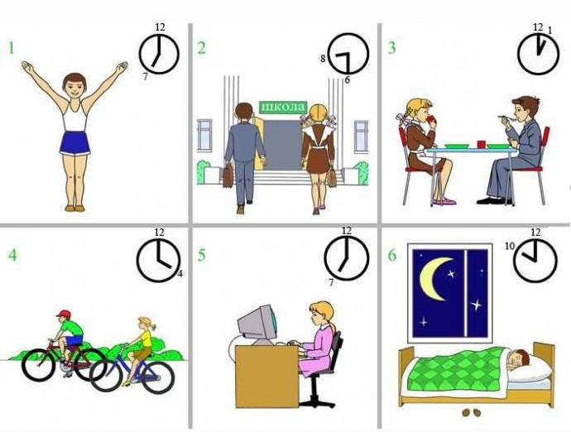
Как вы думаете, как называется эта станция? Правильно, наша первая станция «Режим дня». Присаживаемся в «зал ожидания» на свои места.
На доске вы видите карточки, которые перепутались. Давайте расставим в нужной последовательности наши картинки так, чтобы получился правильный режим дня.
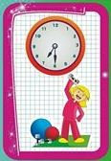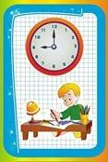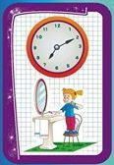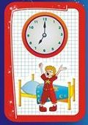

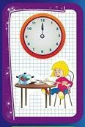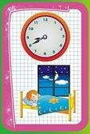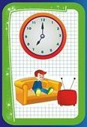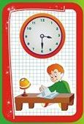

Молодцы. Давайте посмотрим на наш режим дня. Чем можно его дополнить? (Завтрак, прогулки на свежем воздухе, ужин).
На этой станции нас ждёт игра. Произношу утверждение, если оно верное - вы хлопаете, если оно не верное – вы топаете.
Я чищу зубы два раза в день.
Я ем фрукты и овощи.
Я часто ем сладкое.
Я грызу ногти.
Я рано просыпаюсь и делаю зарядку.
Вечерами я долго сижу перед компьютером.
Перед едой я не мою руки.
После еды я полощу рот.
Я люблю долго поспать.

Молодцы! С заданиями этой станции вы стравились. Отправляемся на следующую станцию. Встаём, цепляемся друг за другом. (Звучим мелодия отправляющего поезда). Ребята, а впереди у нас тоннель, пригибаемся. Отлично, мы прибыли на следующую станцию. Посмотрите картинку.
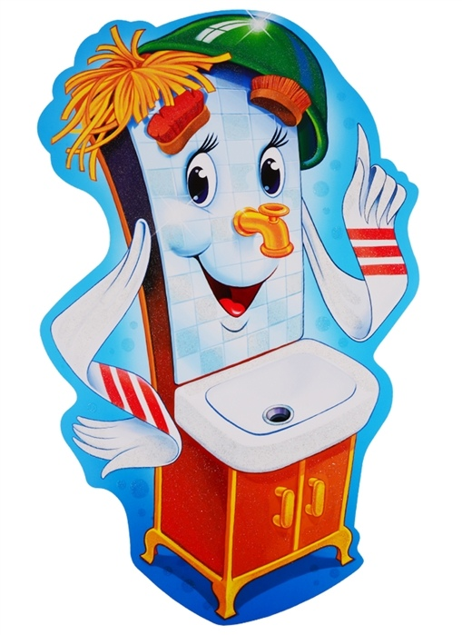

Как вы думаете, как называется эта станция? Правильно, это станция «Чистота». Присаживаемся в «зал ожидания» на свои места.
Давайте вспомним правила гигиены. Какие правила личной гигиены вы знаете? (Умываться, мыть руки перед едой, чистить зубы два раза в день, поддержание чистоты одежды). Молодцы, ребята.
Как нужно поддерживать чистоту в доме? (Протирать пыль, пылесосить, мыть пол, проводить генеральную уборку). Отлично.
А знаете ли вы какие-нибудь пословицы о чистоте? (Чистота – залог здоровья). Как вы понимаете эту пословицу?
На этой станции мы соберем пословицы. Ученики делятся на три группы. Каждая группа получает по две пословицы, которые необходимо составить из двух частей. Дано начало, подобрать завершение.
Все команды стравились. Ответственный каждой команды выразительно зачитывает получившиеся половицы и объясняет смысл одной из них. На экране пословицы в собранном виде.
Крепок телом – богат и делом.
Мойте руки перед едой – будете здоровы!
К чистому грязное не прильнёт.
Чистая вода для хвори беда.
Если хочешь быть здоров, закаляйся!
Чистота – лучшая красота.

Вам понравилось?! Отправляемся на следующую станцию. Встаём, цепляемся друг за другом. (Звучим мелодия отправляющего поезда, затем звучит «Ламбада», выполняем танцевальные движения). Отлично, согласно расписанию мы прибыли на следующую станцию. Посмотрите картинку.
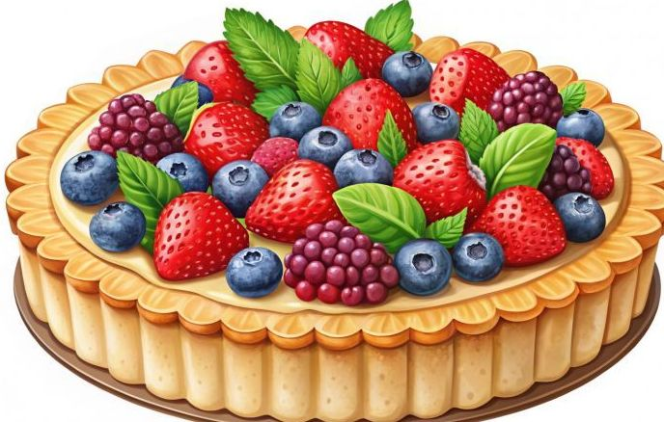

Как вы думаете, как называется эта станция? Ребята, эта станция «Лакомка». И мы присаживаемся в детском кафе.
И на этой станции предлагаю составить полезный завтрак (1ряд), полезный обед (2 ряд), полезный ужин (3 ряд). Разложены карточки «Еда». Даю вам 3 минуты на обсуждение. Ответственный представляет меню, остальные внимательно слушают, будете добавлять.
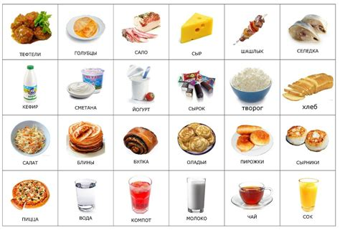
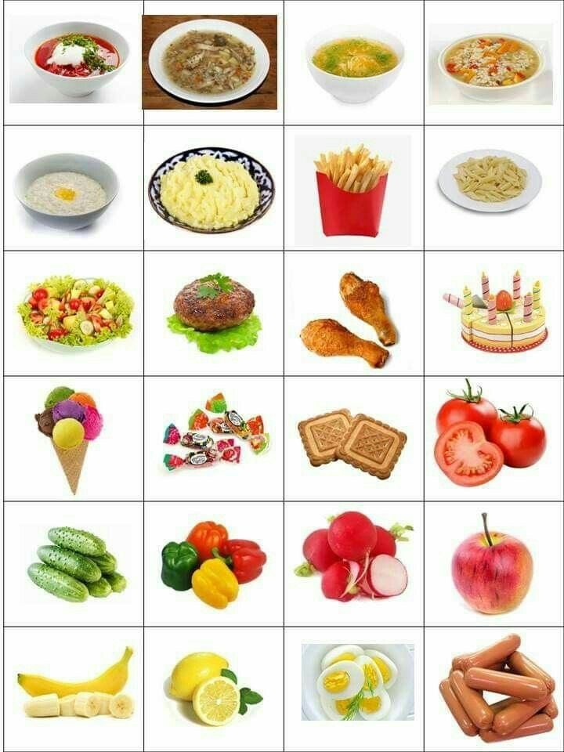
Предлагаю вам сравнить с образцами. Вывешиваю на доску распечатанные картинки.

Завтрак
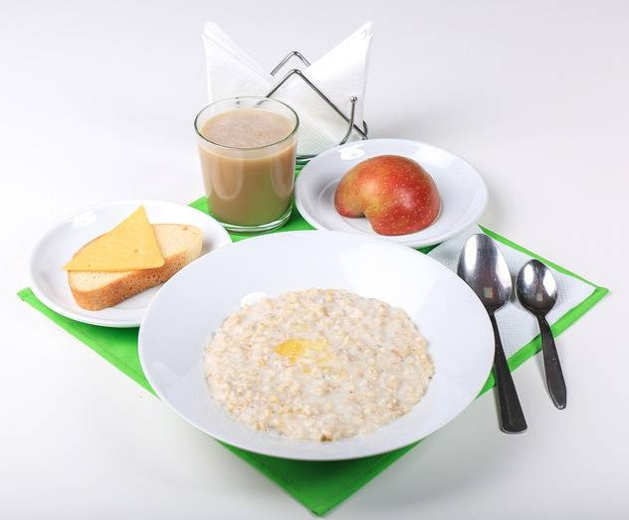
Обед
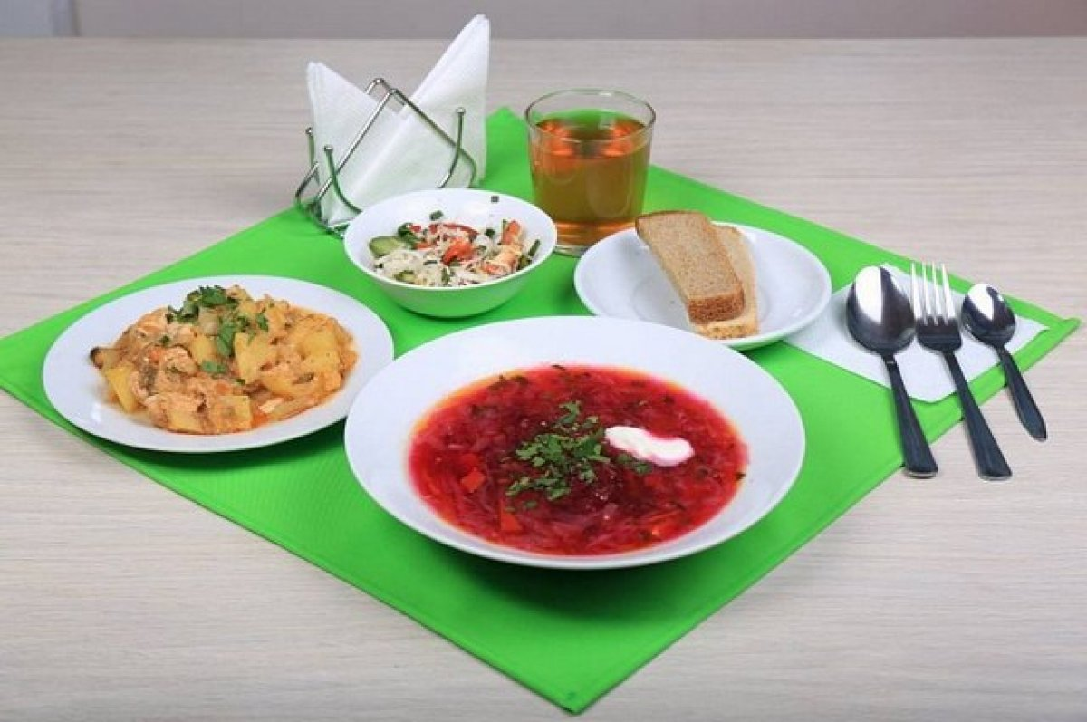
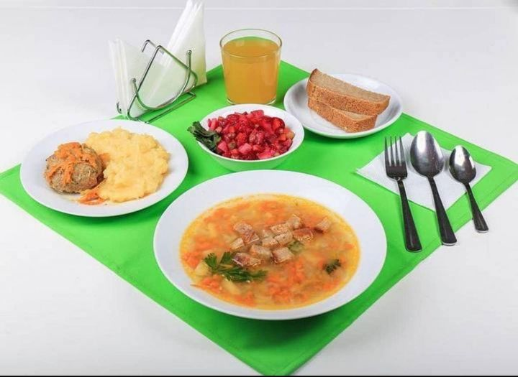

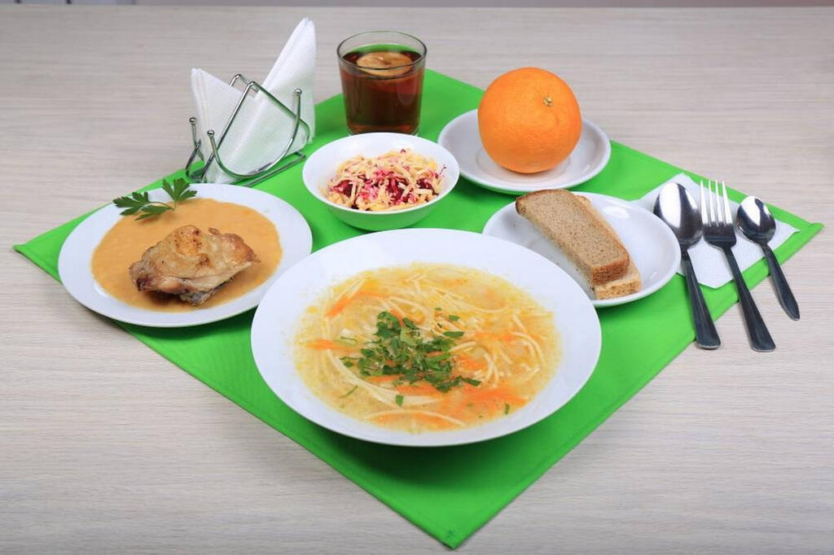

Ужин

Физкультминутка.
Я возьму в ладонь лимон.
Чувствую, что круглый он. (Опустить руки вниз и представить, что в правой руке находится лимон, из которого нужно выжать сок.)
Я его слегка сжимаю – (Медленно сжимать как можно сильнее правую руку в кулак.)
Сок лимонный выжимаю. (Почувствовать, как напряжена рука.)
Всё в порядке, сок готов.
Я лимон бросаю, руку расслабляю. (Бросить «лимон» и расслабить руку.)
Как вы думаете, почему мы взяли лимон? Чем полезен этот фрукт? (Лимон полезен для организма благодаря содержанию витамина С, который укрепляет наш иммунитет).

Мы с вами подкрепились, пора заняться спортом. И наша конечная станция «Спорт».
Ребята, а каким видом спорта вы занимаетесь? Выступали вы на соревнованиях?
Мы знаем, что помимо спорта, надо обязательно делать зарядку. Какие упражнения можно делать во время зарядки? Давайте все вместе повторим упражнения, которые покажет нам физорг класса.
Ребята, на каждой станции мы выполняли задания. Как вы думаете, а какое задание нас ждет сейчас? Я принесла спортивную сумку, которую наполнила спортивным инвентарем.
Что это? (скакалка). Какие упражнения можно выполнить, применяя скакалку?
Достаю мяч. В каком виде спорта используется мяч? (футбол, волейбол)
Что это? (коньки). В каком виде спорта используется данный инвентарь? (фигурное катание, хоккей, конькобежный спорт)
Молодцы, ребята. Вы ставились и с этим заданием. Как вы знаете, что все спортсмены не имеют вредных привычек.
Какие вредные привычки вы знаете? (курение, телефонная зависимость, игромания). Да, ребята, действительно, это всё вредные привычки, которые пагубно влияют на организм человека. Картинку вывешиваются на доску.
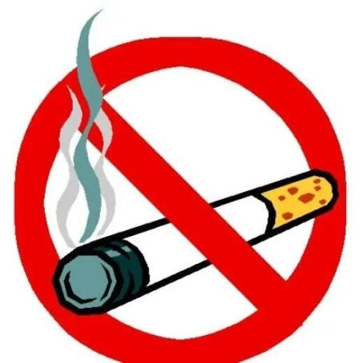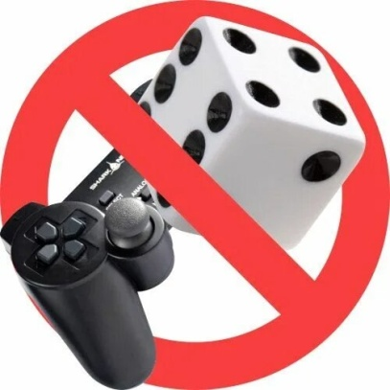

Рефлексия
Ребята, наше путешествие закончилось. И мы возвращаемся в класс.
Вернёмся к нашей ромашке. Ребята, лепестки ромашки могут также символизировать наши станции. Без одно из лепестков не будет целого цветка, так и здоровье не будет полноценным без соблюдения правил, о которых мы сегодня поговорили.
Что необходимо делать, чтобы быть здоровым? Выполняете ли вы эти правила? Что вы расскажите своим родителям о здоровом образе жизни когда придете домой?
Мы дружно выполняли все задания, давайте подарим друг другу аплодисменты.
Сегодня большую часть нашего путешествия вы выполняли задания группой. Хочу наградить медалями самую дружную, самую творческую, самую дисциплинированную группы. Отдельно, хочу отметить самых активных учеников, которые сегодня получают пятёрки.

Домашнее задание.
Подготовить книжку-малышку «Здоровый образ жизни», используя красочные иллюстрации. Книжку-малышку вы можете сделать самостоятельно или в паре, предварительно распределив обязанности. Готовые изделия мы передадим в детский сад.

Приложение 1



Приложение 2



